DOCUMENTS POUR LES ELEVES

Vous trouverez dans le sous répertoire "FICHES" 8 fichiers *.PCX (en noir et blanc) que vous pourrez lire sous PAINTBRUSH (ou sous un autre logiciel graphique) et imprimer pour réaliser des documents pour vos élèves.
Il vous suffira de trouver, pour l'un des fichiers, l'échelle d'impression qui permet -avec votre imprimante- d'obtenir une sortie sur une seule feuille; la même échelle sera utilisable pour tous les fichiers de la série.
Nota : Ces documents ont étés traduits en fichiers *.PCX pour des raisons d'encombrement (plus faible qu'un fichier *.DOC) et pour vous permettre de les lire sur toute machine munie de WINDOWS.

E1.PCX Mouvements relatifs Soleil - Terre - Lune
(1ère série de transparents)
E1'.PCX Idem, mais avec utilisation de la maquette.
E2.PCX Les saisons
(2ème série de transparents)
E3.PCX Révolutions - Document bilan (6 exemplaires sur une feuille)
(3ème série de transparents)
E4.PCX Observations de la Lune.
A distribuer aux élèves 1 à 2 mois avant la leçon correspondante.
(4ème série de transparents)
E5.PCX Phases de la Lune.
(4ème série de transparents)
E6.PCX Eclipses.
(5ème série de transparents)
E7.PCX Cadrans solaires.
Construction de mini cadrans solaires à positionner sur un globe terrestre (ou sur la maquette).
(2ème série de transparents)

PROGRESSION PEDAGOGIQUE.

Cette partie n'a pas pour but d'imposer une démarche, mais de donner quelques conseils (à utiliser ou pas,...), de signaler des difficultés rencontrées auprès des élèves et les possibilités et limites de ce module expérimental (les transparents ont été conçus avec ou sans l’utilisation de la maquette qui est cependant fortement conseillée);

conventions relatives aux transparents (à transmettre aux élèves)

conventions de couleur :
rouge pour le soleil et ses rayons,
vert pour la Lune et son ombre,
bleu pour la terre et son ombre,
noir ou, de préférence marron, pour les continents,

conventions d’orientation et d’optique :
le Nord de la Terre et des cadrans solaires se trouve toujours vers le haut des feuilles.
on peut admettre, en première approximation que les rayons du Soleil atteignent la Terre suivant la même direction

conventions relatives au texte

T/ :transparent professeur
M/ : travail d’observation sur maquette
?...? : questions pour les élèves

1° série de transparents :

? mouvements Terre / axe, Lune / Terre, Terre / soleil ?

Nota : les transparents T0 et T01 existent en trois versions :
T0A et T01A (fichiers 0A.PCX et 01A.PCX, 0A.IRM et 01A.IRM) :
Transparents à utiliser sans la maquette
T0B et T01B (fichiers 0B.PCX et 01B.PCX, 0B.IRM et 01B.IRM) :
Transparents à utiliser avec la maquette
T0 et T01 (fichiers 0.PCX et 01.PCX, 0.IRM et 01.IRM) :
Transparents sans les continents, pour plus de lisibilité en association avec T012

T0/ Présentation des différents astres et / où de la maquette.

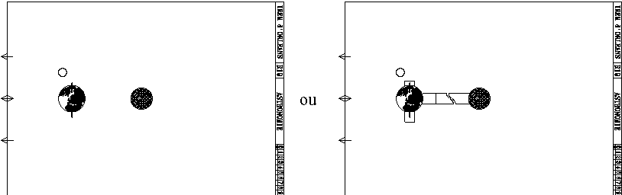

M/ mouvement de la Terre / axe :
porter les directions cardinales sur la Terre et faire dire que le Soleil se lève vers l'Est pour un terrien.
mouvement de la Terre / Soleil :
Signaler que l’axe de rotation de la terre doit toujours pointer vers le nord! (délicat!...pour ce faire, Il sera utile d'orienter la ou les maquettes employées relativement à la classe ce qui permettra de comparer les résultats entre groupe d'élèves au cours des manipulations..).
Le sens de rotation ne peut vraiment être déterminé qu’en parlant des saisons (série de transparents N°2).

+ T01/
Les montrer avec les documents élèves N°1 ou N°1’ après appropriation de la maquette et résultats d’observation faisant apparaître quatre positions privilégiées de la Terre par rapport au Soleil (ce sont celles que l’on a représentées sur les documents).

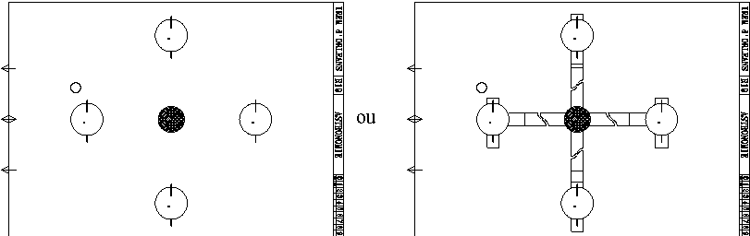
M/ mouvement de la Lune / terre :
Suivant le dispositif expérimental construit, il sera possible ou non de mettre en évidence le mouvement propre de la lune. on peut aussi avoir préalablement fait observer plusieurs jours de suite la position de la Lune dans le ciel à la même heure.

+ T012/ puis T0123/ Correction des trajectoires puis des sens de rotation.
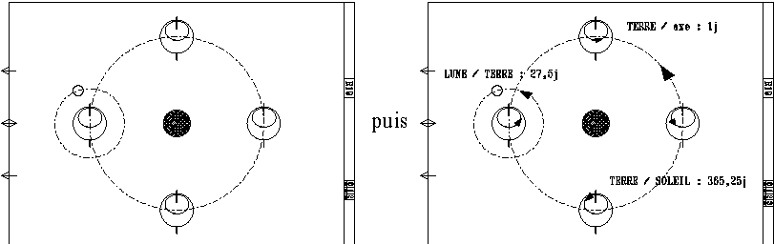

Extension

A l'aide des différents tableaux de données, calculer les vitesses moyennes de la terre et de la lune sur leurs orbites respectives et généraliser aux autres planètes du système solaire puis replacer les valeurs obtenues dans un tableau d'ordre de grandeur de vitesses.
si les élèves sont intéressés calculer leurs vitesses de déplacement liées à la rotation de la Terre/axe, à celle de la Terre/Soleil, à celle du système solaire/Galaxie...
N’oubliez pas de vérifier entre temps s’ils sont toujours là!...

2° série de transparents : jour/nuit et saisons sur la Terre

? recherche des ombres propres et les zones d’ombre?
T2/ (à présenter avec le document éleve correspondant )
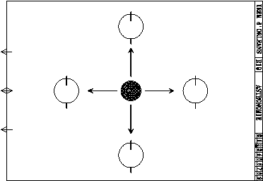
Présentation du problème, lecture des consignes de hachures sur le document-élèves.

M/ faire briller le Soleil dans la salle obscurcie et étudier le problème.

? Remplir la feuille d’exercice, après observation en respectant les consignes?

+ T23/ correction.
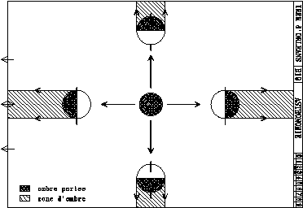
+ T24/ situation de la France,
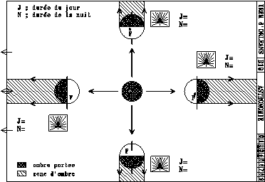
? Détermination de la durée du jour et de la nuit en France tout au long de l’année?

M/ préalable :
Construire les cadrans du document et la placer sur la boule Terre à une latitude d’environ 45°.
Avant toute étude, différencier ombre du style et orientation du soleil qui amènent des confusions puis faire comparer la durée du jour et de la nuit ainsi que les heures et direction de lever et de coucher du Soleil aux diverses positions de la Terre autour du Soleil.
l’utilisation du cadran solaire étant délicate, certains élèves comprendront mieux le phénomène en visualisant la trajectoire de la France (ou tout autre point du globe) dessinée sur la Terre et passant dans l’ombre ou la lumière. L'observation de la partie éclairée du périmètre permettra une approche qualitative de ces phénomènes qui sera souvent suffisante.

+ T25 et T26/ correction jour/nuit et saisons

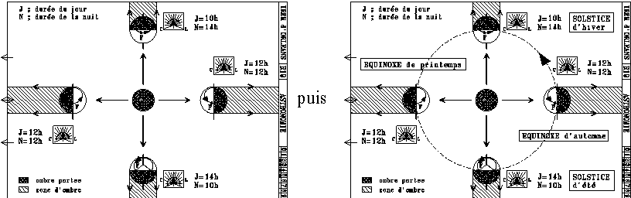

Extension

Faire remarquer que :
-le soleil ne se lève presque jamais à l'est sauf aux 2 équinoxes (remarque équivalente pour l’Ouest et son coucher),
-les régions polaires sont tantôt complètement dans le jour une partie de l'année, tantôt complètement dans la nuit l'autre partie)et qu’aux équinoxes (printemps et automne) la séparation jour/nuit passe par les pôles .
-l'amplitude de l'évolution pour la séparation jour/nuit (lumière/ombre) de part et d'autre des pôles augmente avec l'inclinaison de l'axe de la terre sur le plan de son orbite)jusqu’à être maximum aux solstices (été, hiver).
-à midi solaire le soleil passe toujours dans le plan méridien (l'ombre est dirigée vers le nord, ce qui permet d’ailleurs de s’orienter)
Comparer les 2 hémisphères.
Mesurer la longueur de l'ombre à midi solaire pour les 4 positions différentes ; elle est la plus longue en hiver ( il fait plus froid car les rayons solaires sont plus inclinés, bien qu’alors la Terre soit au plus près du Soleil) et la plus courte en été (il fait plus chaud, raison inverse).
Différencier heure solaire et heure légale....
3° série de transparents : durées de révolution pour la Lune
T(révolutions)
Ce document permet d’expliquer la différence entre révolution sidérale et synodique.
Montage du transparent :
-découper dans "Révolutions" (REVOL.XXX) la fente (en noir) de trajectoire de la Terre entre les deux positions étudiées.
-découper dans "à découper" (decouP.XXX) les deux morceaux associés et percer, à l’aide d’une pointe sèche, le centre de la Terre dans l’un et le point, axe rotation de la Lune dans le deuxième.
- une petite attache parisienne dans ces deux trous superposés et glisser les deux tiges de l’attache dans la fente préparée avant de les recourber.
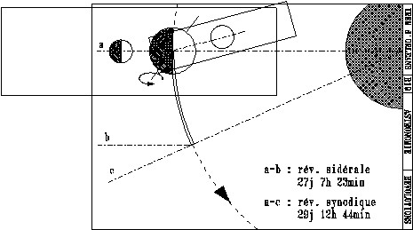
Utilisation :
-faire tourner la Lune d’un tour autour de la Terre. Elle reprend alors la même position par rapport aux étoiles qui sont très éloignées de nous. C’est la révolution sidérale. Mais pendant ce temps... la Terre n’est pas restée à l’attendre!...
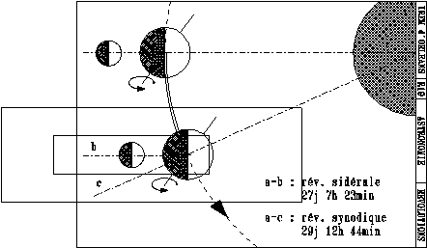

-glisser alors les éléments ensembles jusqu’à la fin de la glissière où l’on constate que les positions relatives du Soleil, de la Terre et de la Lune ne sont plus identiques. Il est alors nécessaire de faire tourner encore un peu la Lune pour faire une révolution synodique (même positions par rapport au Soleil)l. On se retrouve alors à une pleine Lune.
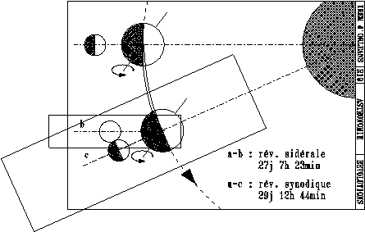
-distribuer aux élèves le document bilan .

4° série de transparents : phases de la Lune

Cette série peut être présentée directement ou mieux, après avoir fait observer la Lune le plus régulièrement possible pendant 1 mois et demi à deux mois avant la leçon et consigné ses observations sur le document élève associé (E4).
Ces observations permettront de répondre de répondre aux questions préalables posées en classe oralement ou par écrit (on photocopiera alors cet encadré) :

1) Soient deux jours éloignés où la forme de la Lune se retrouve identique, donner les deux dates.
Combien de jours se sont écoulés entre ces deux observations (recommencer pour deux ou trois représentations)? Conclure.
2) Comment se déplace la Lune :
-un même jour?
-entre deux jours différents mais proches, les observations ayant été faites à la même heure?
(indiquer le déplacement en se référent au mouvement des aiguilles d’une montre et en donnant l’orientation de son poste d’observation) conclure sur le sens de déplacement Lune /Terre
3) Donner deux images différentes de la Lune telle qu’on la voit tôt le soir puis deux que l’on voit tard le matin.

Montage des transparents :
-découper tous les rectangles contenant des Lunes et l’oeil dans "à découper" (DECOUP.XXX).
- les réunir en deux paquets en les superposant : 1,6,7 avec 8 et 1,2, 3 avec 4
-percer l’ensemble au point noir à l’aide d’une pointe sèche et assembler aux points correspondants de T12 (12.XXX) à l’aide d’attaches parisiennes.
-fixer l’oeil au centre de la Terre.
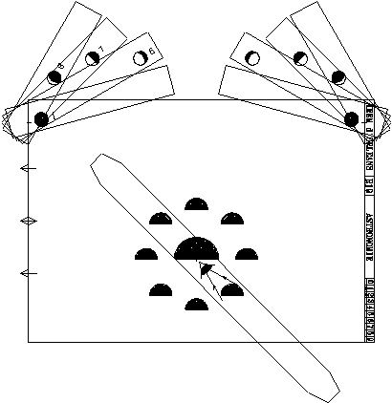

T1/ (à présenter et commenter après avoir distribué le document élève E5)
Partie basse du transparent (elle représente les huit positions particulières de la Lune dans sa révolution?... synodique, bien sûr!) :

? représenter l’ombre propre sur la Terre et sur la Lune?.

On remarque que la proportion de Lune ou de Terre éclairée par le Soleil est toujours la même (1/2). Alors, et dans le ciel?...
Expérience : construire une maquette avec une simple baguette de bois, un élastique fixé par une agrafe et une balle de ping-pong (Lune) coincée dedans.
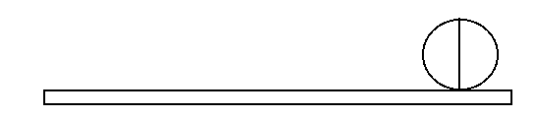

Chaque élève tient la baguette, bras tendu et, éclairé par le rétroprojecteur, tourne en regardant la forme de l’ombre sur la balle. Il la dessine sur son document.
On retrouve ainsi les phases de la Lune qui sont :
“ les images données par la partie éclairée de la Lune vues depuis la Terre ”.
T1+T12/ correction
Tourner l’oeil sur la Terre et on faire dire à chaque fois quel est le côté éclairé (orientation et proportion) puis abaisser le motif correspondant à la phase dans la partie supérieure et donner son nom.
1 : Nouvelle Lune - 2 : premier croissant - 3 : premier quartier - 4 : Lune gibbeuse ou bossue, montante ou croissante - 5 : Pleine Lune - 6 : Lune gibbeuse ou bossue, décroissante ou descendante - 7 : Dernier quartier - 8 : dernier croissant

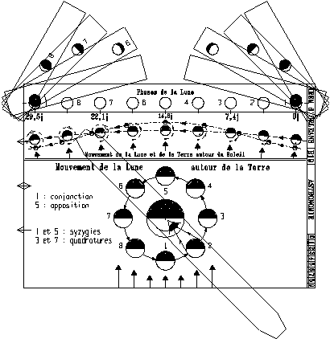

extension

Mouvements conjugués de la Terre et de la Lune autour du Soleil
Mouvements relatifs et phases de planètes du système solaire.

5° série de transparents : éclipses de Lune et de Soleil.

T3/ ( à montrer après avoir distribué le document élève E6)
Présentation dans l’espace des positions respectives des astres par rapport au plan de l’écliptique. Les flèches indiquent comment on se place pour regarder et représenter
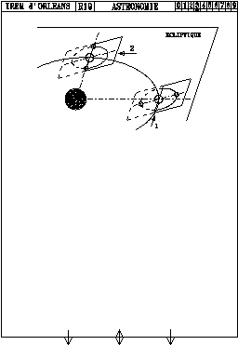

? représenter sur la feuille E6, dans le dessin du haut de, la position de la pleine lune (PL) et de la nouvelle Lune (NL)?

M/ Expliquer que l’orbite de la Lune est inclinée d’environ 5° par rapport à l’écliptique avec cependant une orientation toujours identique par rapport au Soleil.
Valable dans le cas d’éclipse de Soleil plus difficile à utiliser dans le cas d’éclipse de Lune, cela n'est pas très évident car il faut "se placer" sur Terre. De même le fait que les distances ne soient pas à l’échelle nuit aux conclusions.

+ T34 / Cas N°1
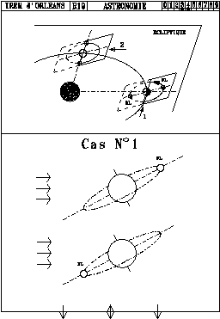

? Représenter les cônes d’ombres de la Terre et de la Lune en 1 et conclure pour ce qui est des éclipses ?

+T35/ correction

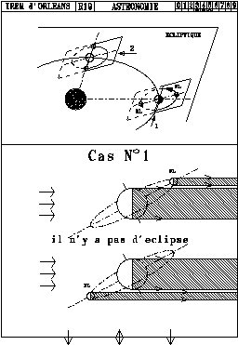

cas N°2 : même travail et questions avec T3 +T36 puis +T37.

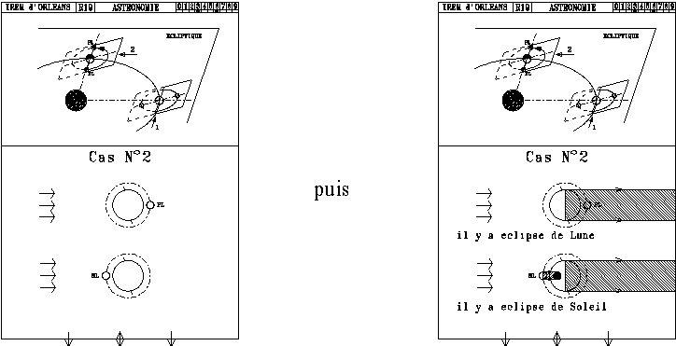

extension

Nombre d’éclipses possibles dans une année.
DIAPORAMAS

Vous trouverez, dans le sous répertoire DIA, deux petits diaporamas lisibles sur ordinateur pour illustrer :
Les Phases de la Lune
Les éclipses

Placez-vous dans ce répertoire (sous DOS ou sous WINDOWS) et lancez "ASTRO"
Suivez les indications données à l'écran.

Nota : Ces diaporamas sont indépendants du reste du dossier et peuvent fonctionner (sous DOS) sur toute machine, même ancienne, munie d'un affichage VGA. Vous pouvez donc recopier le contenu de ce répertoire sur de telles machines pour mise à disposition de ces images pour vos élèves (CDI, ...).
ACTIVITES SUPPORT

Activité 1

traçage de maquette du système solaire à l’échelle
- soit dans la classe en plaçant les planètes sur un fil tendu [ligne 1] (10 m sont convenables pour l’ensemble)
- soit sur une feuille [ligne2] en dessinant des portions de trajectoire (en profiter pour faire constater que l’on ne peut prendre dans ce cas le même rapport d’échelle pour les diamètres et les distances !...)
en première approximation, on observe des mouvements circulaires uniformes. les trajectoires sont des cercles centrés sur le Soleil. En effet l’excentricité des trajectoires est en général très faible sauf pour Mercure (0,206), pour Mars (presque 0,1) et pour Pluton (0,246).

______________________________________________________________________________________________
| | Mercure| Venus | Terre | Mars | Jupiter| Saturne| Uranus |Neptune|Pluton|
______________________________________________________________________________________________
|[1] Distance | 0,1 | 0,18 | 0,25 | 0,38 | 1,32 | 2,42 | 4,86 | 7,62 | 10 | | en mètres | | | | | | | | | | | diamètre app| 1 | 2 | 2 | 1 | 24 | 21 | 10 | 10 | 0,5 | | en cm | | | | | | | | | | _____________________________________________________________________________________________
|[2] Distance | 0,3 | 0,5 | 0,7 | 1 | 3,6 | 6,5 | 13,1 | 20,6 | 27 | | en | | | | | | | | | | | centimètres | | | | | | | | | |
______________________________________________________________________________________________

Activité 2

calcul de la vitesse de déplacement de chaque planète autour du Soleil en utilisant les tableaux de valeurs et la formule Vo= 2 x 3,14 x Ds/ Tr.
Certains s’étonneront du peu d’effet perceptible sur Terre. Montrer alors que les accélérations (V2/Rsont extrêmement faibles, de l’ordre de 0,006 S.I. pour la révolution de la Terre autour du Soleil et de 0,03 pour la rotation de la Terre / Pôles.
Remarquer aussi que si Ds augmente, V diminue.

Activité 3

Calcul de son poids sur les différentes planètes.
Calcul à l’aide des valeurs de la colonne 4 du tableau 2 (rapport de la pesanteur à celle de la Terre), de la valeur de g sur la Terre à l’équateur 9,78 et de la propre masse de l’élève.
Analyser les résultats, conclure.

Activité 4

Calcul de la masse de la Terre, des planètes et du Soleil
En considérant le système à deux corps (Terre-Lune) ou (Terre-Soleil) on peut en déduire la masse de la Terre (3° loi de Képler).
Ms = masse du Soleil
Mplan = masse de la planète étudiée
Tr = période de révolution sidérale
Vt = Vitesse de la Terre / Soleil
Ds = distance moyenne au Soleil
G = 6,67 x 10-11 SI
Nota : pour ce qui suit, on considerera que le soleil est immobile, ce qui simpifie les calculs.

a l’équilibre, pour le système Soleil / planète, F centrifuge = F attraction

G x Ms x Mplan. / Ds2 = Mplan. x Vt2 / Ds

Vt2 x Ds = G x Ms et Vt = 2 x 3,14 x Ds / Tr

soit Ds3 / Tr2 = G x Ms/( 4 x 3,142)

On peut remarquer que Tr2 / Ds3 = cte (= 1 si Tr en années et Ds en ua)

Pour le calcul de la masse du Soleil on obtient 2 x 10 30 kg et pour la Lune 7 x 1022 kg

(masse de la Terre 6 x 1024 kg).

Activité 5

Calcul des forces d’attraction Soleil / planète
Dans une activité sur les ordres de grandeur des forces ou une généralisation de la notion de poids, on peut inclure l’évaluation des forces de gravitation en donnant la formule

F = G x ms x M plan / Ds2 avec (G = 6,67 x 10-11 SI).

Pour la Terre, on trouve FS/T = 3,52 x 1022 N
Pour la Lune,

en prenant M(L) = 7,34 x 1022 kg et DT/L = 345 000 km, on trouve FT/L = 2,5 x 1020 N

Rapport de la force exercée par le Soleil sur une planète / force exercée par le Soleil sur la Terre :
______________________________________________________________________________________________
| | Mercure| Venus | Terre | Mars | Jupiter| Saturne| Uranus| Neptune| Pluton|
______________________________________________________________________________________________
| | | | | | | | | | |
|Fplanète /Fterre | 0,36 | 1,57 | 1 | 0,05 | 11,8 | 1,05 | 0,04 | 0,02 |13x10-7|
______________________________________________________________________________________________

A titre indicatif :
Force appliquée par Ordre de grandeur (en Newtons)

ressort d’horloge 0,1 soit 10-1 N
doigt sur le poussoir d’un stylo 1 soit 10 0 N
ouverture d’un placard 10 soit 10 1 N
pied sur la pédale d’un frein 100 soit 10 2 N
un cheval 1000 soit 10 3 N
une voiture qui tire une remorque 10 000 soit 10 4 N
une grosse grue électromagnétique 100 000 soit 10 5 N
une locomotive sur un convoi 1 000 000 soit 10 6 N
les moteurs de la fusée Saturne 10 000 000 soit 10 7 N

la Terre sur la Lune 100 000 000 000 000 000 000 soit 1020 N
Le Soleil sur la Terre 10 000 000 000 000 000 000 000 soit 1022 N

Activité 6

Fiche de voyage et de séjour pour une visite de planète
Exemple : destination Jupîter

Durée du voyage (fusée à 25 000 km/h) 2,87 ans
Vitesse de la planète lors de l'attérissage 47 000 km/h
Temps (minimum, si les planètes sont alignées)
de trajet (aller-retour)d'un signal radio 1 h 10 min
Diamètre Jupiter / Terre x 11
Mon poids / mon poids sur Terre x 2,5
Inclinaison de l'axe de rotation / ecliptique 3°(saisons peu marquées)
Température au sol -140°C
Composisition chimique de l'atmosphère Hydrogène 90%, Hélium 10%

Sources :
Grand Atlas de l'Astronomie (Encyclopédie Universalis 1986)
Astronomie (Larousse 1981)
La Terre et l'Univers (Collection Synapses, Hachette Education 1993)

TABLEAU N°1
Caractéristiques orbitales des planètes du système solaire
Nota 1 jour = 23,93 h
______________________________________________________________________________________________
| Planète | Distance moyenne | Période de révolution | Vitesse orbitale | 3ème loi |
| | au Soleil (Ds) | sidérale (Tr) | (Vo) | de Kepler |
______________________________________________________________________________________________
| Mercure | 0,39 ua | 0,2408 an | 47 900 m/s | 1 |
| | 57,9 x 106 km | | 172 300 km/h | | ______________________________________________________________________________________________
| Venus | 0,72 ua | 0,6152 an | 35 000 m/s | ~1 |
| | 108,2 x 106 km | | 126 100 km/h | |
______________________________________________________________________________________________
| Terre | 1,00 ua | 1 an | 29 800 m/s | 1 |
| | 149,6 x 106 km | | 107 200 km/h | | ______________________________________________________________________________________________
| Mars | 1,52 ua | 1,881 ans | 24 100 m/s | ~1 |
| | 227,94 x 106 km | | 86 800 km/h | |
______________________________________________________________________________________________
| Jupiter | 5,2 ua | 11,862 ans | 13 000 m/s | ~1 |
| | 778,3 x 106 km | | 47 000 km/h | |
______________________________________________________________________________________________
| Saturne | 9,54 ua | 29,457 ans | 9 600 m/s | ~1 |
| | 1 427,4 x 106 km | | 34 800 km/h | |
______________________________________________________________________________________________
| Uranus | 19,2 ua | 84,07 ans | 6 800 m/s | ~1 |
| | 2 871 x 106 km | | 24 500 km/h | | ______________________________________________________________________________________________
| Neptune | 30,1 ua | 164,767 ans | 5 400 m/s | ~1 |
| | 4 497,1 x 106 km | | 19 600 km/h | |
______________________________________________________________________________________________
| Pluton | 39,5 ua | 247,682 ans | 4 700 m/s | ~1 |
| | 5 913 x 106 km | | 17 100 km/h | |
______________________________________________________________________________________________

TABLEAU N°2
Caractèristiques physiques des planètes
____________________________________________________________________________________________________________
| | diamètre | vitesse | densité | pesanteur | masse | volume | période | angle | T(°C) |Satellites|
|Planéte |équatorial| à l' | moyenne | / Terre |/ Terre| / Terre| de |équateur|au sol | connus |
| | (km) |équateur | | | | |rotation | /orbite| | |
| | | km/h | | | | |sidérale | ( °) | | |
____________________________________________________________________________________________________________
|Mercure | 4878 | 10,9 | 5,4 | 0,37 | 0,056 | 0,056 | 58,6 j | 0 |-170 à | 0 |
| | | | | | | | | | 390 | |
____________________________________________________________________________________________________________
|Venus | 12 104 | 6,5 | 5,2 | 0,894 | 0,815 | 0,815 | 243 j | 177 | 450 à | 0 |
| | | | | | | |(rétro) | | 480 | |
____________________________________________________________________________________________________________
|Terre | 12 756 | 1 674,4 | 5,5 | 1 | 1 | 1 |23h 56min| 23,5 | -88 à | 1 |
| | | | | | | | | | 48 | |
____________________________________________________________________________________________________________
|Mars | 6 794 | 867,6 | 3,9 | 0,38 | 0,107 | 0,152 |24h 37min| 25 |-128 à | 2 |
| | | | | | | | | | 24 | |
____________________________________________________________________________________________________________
|Jupiter | 142 796 |45 636,5 | 1,3 | 2,54 | 318 | 1 338 | 9h 50min| 3 | -140 | 21 |
| | | | | | | | | | | |
____________________________________________________________________________________________________________
|Saturne | 120 660 |37 042,1 | 0,7 | 1,08 | 95 | 766 |10h 40min| 27 | -160 | 23 |
| | | | | | | | | | | |
____________________________________________________________________________________________________________
|Uranus | 51 118 |14 915,2 | 1,2 | 0,88 | 14,6 | 60,4 |17h 14min| 98 | -180 | 15 |
| | | | | | | | | | | |
____________________________________________________________________________________________________________
|Neptune | 50 538 | 9 663,4 | 1,7 | 1,15 | 17,2 | 56,9 |16h 03min| 29 | -200 | 8 |
| | | | | | | | | | | |
____________________________________________________________________________________________________________
|Pluton | 3 000 | 61,8 | 2,2 | 0,01 | 0,002 | ? | 6j 9h | 120 | -238 | 1 |
| | | | | | | | | | | |
____________________________________________________________________________________________________________

